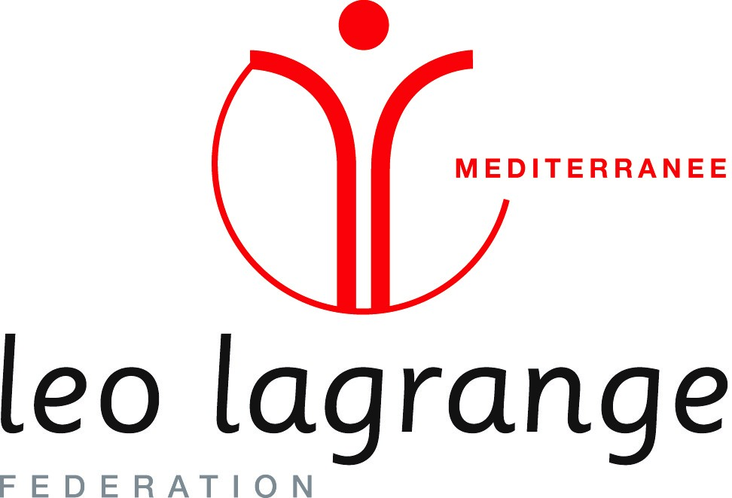


Inscriptions
ALSH Agly Fenouilledes
HIVER 2025

Les Accueils de Loisirs maternels et primaires ouvrent leurs portes ces vacances d’HIVER 2025 sur Latour de France.

Les inscriptions seront ouvertes à compter du 29 Janvier 2025.

Nous accueillions les enfants toute la journée (7h30 à 18h30)
Du 17 Février au 28 Février 2025 (2 semaines).

Le service de navette en bus fonctionne comme d’habitude :
1 – Caudies –> St Paul –> Maury -> Latour
2 – Sournia -> Ansignan -> Rasiguères -> Latour

Rappel : les journées doivent être réservées et payées à l’avance

A compter du 29 Janvier 2025,
Les permanences téléphoniques auront lieu :

- Mercredis : 10h30 à 12h30
- Jeudis : 14h30 à 16h30

06 21 99 29 42 – Charly ESTEVE

Les programmes seront disponibles sur demande ou via le site
dès le 29 Janvier 2025
https://www.leolagrange-acm-agly.org

Inscription et renseignements par mail :
Enfants de 3 à 11 ans – agly@leolagrange.org
Enfants de 11 à 15 ans – hub.aglyfenouilledes@leolagrange.org

Mon équipe et moi-même sommes impatients de vous retrouver.

Charly ESTEVE,
Directeur ALSH AGLY

